本试卷适用范围  物理下补考 | 南 京 农 业 大 学 试 题 纸
本试卷适用范围  物理下补考 | 08-09学年 第二学期 课程类型：必修 卷 类：A
课程 大学物理（下） 班级 学号 姓名 成绩
以下表格为教师阅卷时使用，学生请勿填写
题型 | 选择题 | 判断题 | 填空题 | 问答题 | 计算题
题号 | 1～5 | 1～6 | 1～3 | 1 | 1 | 2 | 3 | 4 | 5
得分
- 选择题（3分／题,共15分）
1.一个质点作简谐运动，振幅为A，在起始时刻质点的位移为A/2，且向x轴的正方向运动，代表此简谐运动的相量图为 （ ）
2.一振子做简谐运动，总能量为E。如果振幅变为原来的2倍，则振动的总能量变为 （ ）
(C)
(B)
(A)
(D)
O
x
ω
－A/2
A
O
O
x
A/2
ω
A
O
x
O
A/2
A
ω
O
x
A
ω
－A/2
（A）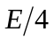； （B）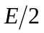； （C）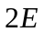； （D）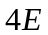
3. 在双缝干涉实验中，为使屏上的干涉条纹间距变大，可以采取的办法是 （ ）
(A) 使屏靠近双缝.
(B) 把两个缝的宽度稍微调窄.
(C) 使两缝的间距变小.
(D) 改用波长较小的单色光源.
4. 单色光λ垂直入射到单缝上发生夫琅禾费衍射，狭缝宽度为4λ，对应于衍射角θ＝30°方向
（ ）
（A）半波带数目为二个，对应第二级明纹； （B）半波带数目为四个，对应第二级暗纹；
（C）半波带数目为四个，对应第二级明纹； （D）半波带数目为四个，对应第四级暗纹

5.在光栅衍射中，若+b =3,当用单色光垂直照射时，单缝衍射中央亮纹区出现的衍射明纹数为 （ ）
（A）2条 （B）5条 （C）6条 （D）7条
- 判断题（每题1分，共6分）
1.电动势是非静电力作用的表现 （ ）
2.在平面简谐波中，每一个质元的动能和弹性势能是反相变化的 （ ）
3.简谐运动的振子动能和势能相互转化，机械能守恒 （ ）
4.沿着波的传播方向，相位是依次超前的 （ ）
5.两个普通光源只要出射同频率的光就可构成相干光源 （ ）
6.光栅衍射中各主极大受单缝衍射的调制 （ ）
- 填空题（每空2分，共14分）
1.有一个1000匝的线圈，在0.1s内穿过它的磁通量从0.02Wb增加到0.10Wb，则线圈的感应电动势大小为_______；若线圈电阻为10欧姆，并与990欧姆的电阻串联成闭合电路，则通过电阻的电流为_______。
2. 在玻璃（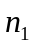）表面镀上一层厚度为e的薄膜（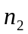），且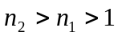，单色光（波长为）垂直入射到薄膜上，若要薄膜起到增透膜的作用，则需满足条件____________________，若要薄膜起到增反膜的效果，则需满足条件______________________。
3.入射波方程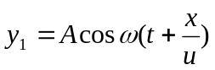，在固定端x=0处发生反射，入射波在x=0处的振动方程为____________________________反射时有半波损失，则反射波在x=0处的振动方程为_______________________，那么反射波的波函数y₂₌

- 问答题（8分）： 两振动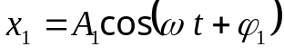、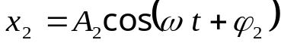合成
请问相位差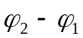满足什么条件振动合成振幅最大，满足什么条件合成振幅最小。


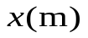
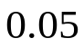
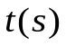
- 计算题（5小题，共57分）
1．（6分）一质点的振动规律如图所示。求质点的振动方程；

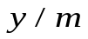

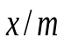
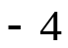
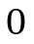
2．（11分）一平面简谐波沿OX轴正方向传播，波速为2m/s，
t=0s时波形曲线如图所示。
（１）求原点的振动方程；（２）求此波的波动方程

3．（12分）杨氏双缝实验中，入射光波长为，两缝间距为，双缝到屏间的距离为D，推导：
- 各级明条纹的角位移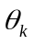
- 各级明条纹的线位移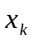
（3） 相邻明条纹间距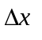

4. （14分）波长为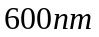的单色光垂直入射到宽为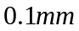的单逢上，缝后有一焦距为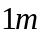的凸透镜，在透镜焦平面上观察衍射图样。求
（1）中央明纹宽度；
（2）第一级明纹的宽度
（2）中央明纹两侧的两个第三级暗纹的间距。

5. （14分）波长λ=600nm单色光垂直入射光栅, 光栅常数为6000nm，观察衍射图样，发现第四级缺级
- 写出光栅方程
- 透光缝可能的宽度a等于多少？
(3) 对应最小宽度a, 在衍射角－π/2 ＜θ ＜π/2 范围内可能观察到的主极大条纹的数目.

教研室主任 出卷人 丁 冬

